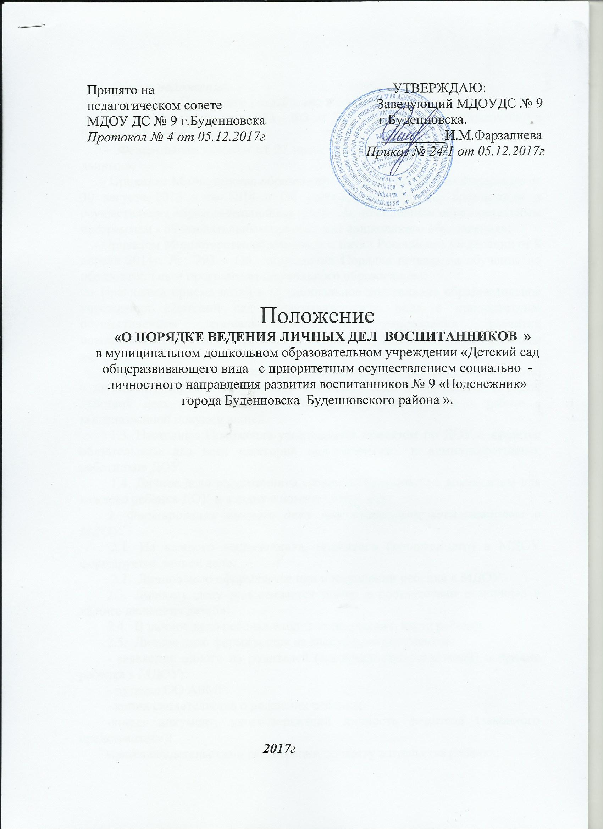

1. Общие положения.
1.1. Настоящее Положение разработано в соответствии с:
- Федеральным законом 273 – ФЗ от 29.12.2012 года «Об образовании в Российской Федерации»;
- Федеральным законом от 27 июля 2006года 152-ФЗ «О персональных данных»;
- Приказом Министерства образования и науки Российской Федерации от 30 августа 2013 г № 1014 « Об утверждении Порядка организации и осуществления образовательной деятельности но основным образовательным программам - образовательным программам дошкольного образования»;
- Приказом Министерства образования и науки Российской Федерации от 8 апреля 2014г. № 293 « Об утверждении Порядка приема на обучение по образовательным программам дошкольного образования»;
- Правилами приема детей в муниципальное дошкольное образовательное учреждения «Детский сад общеразвивающего вида с приоритетным осуществлением социально-личностного направления развития воспитанников № 9 « Подснежник» города Буденновска Буденновского района ».
1.2. Настоящее Положение разработано с целью регламентации работы с личными делами воспитанников детского сада и определяет порядок действий всех категорий работников МДОУ, участвующих в работе с вышеназванной документацией.
1.3. Настоящее Положение утверждается приказом по ДОУ и является обязательным для всех категорий педагогических и административных работников ДОУ.
1.4. Личное дело воспитанника является обязательным документом для каждого ребенка ДОУ и входит в номенклатуру дел.
2. Формирование личного дела при зачислении воспитанников в МДОУ.
2.1. На каждого воспитанника, принятого (зачисленного) в МДОУ формируется личное дело.
2.2. Личное дело оформляется при поступлении ребенка в МДОУ.
2.3. Личному делу присваивается номер в соответствии с записью в «Книге движения детей».
2.4. В личное дело ребенка входит медицинская карта ребенка.
2.5. Личное дело формируется из следующих документов:
- заявление одного из родителей (законных представителей) о приеме ребенка в МДОУ;
- путевка ОО АБМР;
- копия свидетельства о рождении ребенка;
-копия документ, удостоверяющий личность родителя (законного представителя);
-копия свидетельства о регистрации по месту жительства ребенка;
- договор об образовании по образовательным программам дошкольного образования между родителями (законными представителями) и МДОУ;
- согласие родителей (законных представителей) воспитанника на обработку их персональных данных и персональных данных ребенка;
- документ , удостоверяющий личность иностранного гражданина и лица без гражданства в Российской Федерации (копия);
- документ, подтверждающий родство заявителя (или законность представления прав ребенка) (копия);
- документ, подтверждающий право заявителя на пребывание в РФ (копия) – для детей, являющихся иностранными гражданами или лицами без гражданства;
- иные документы, представленные родителями (законными представителями) воспитанника (копия полиса обязательного медицинского страхования ребенка, копия страхового свидетельства, обязательного пенсионного страхования ребенка).
Перечень документов, представленных родителями (законными представителями) дополнительно, вносится ими собственноручно в заявление о приеме.
2.6. Представленные копии документов заверяются подписью заведующего МДОУ и печатью МДОУ.
2.7. При переходе в другое ДОУ передается медицинская карта.
2.8. Личное дело может пополняться документами в процессе обучения (заявления родителей, справки, заключения ПМПК и другие документы, в том числе дополняющие изменения персональных данных воспитанников и их родителей (законных представителей).).
2.9. Личное дело содержит опись документов.
3. Оформление личного дела воспитанника при поступлении в МДОУ из другой организации, осуществляющей образовательную деятельность.
3.1. На воспитанников, ранее посещающих другую организацию, осуществляющих образовательную деятельность, и зачисленных в МДОУ, продолжается ведение личного дела. Личное дело представляют родители (законные представители) воспитанника.
3.2. В личное дело воспитанника вкладываются следующие документы:
- заявления родителей (законных представителей) о приеме;
- путевка ОО АБМР;
- копия свидетельства о рождении ребенка;
- копия документ, удостоверяющий личность родителя(законного представителя);
- копия свидетельства о регистрации по месту жительства ребенка;
- договор об образовании по образовательным программам дошкольного образования между родителями (законными представителями) и МДОУ;
- согласие родителей (законных представителей) воспитанника на обработку их персональных данных и персональных данных ребенка;
- иные документы, обозначенные в п. 2.5 настоящего Положения.
3.3. Представленные копии документов заверяются подписью заведующего МДОУ и печатью МДОУ.
3.4. В случае, если родители (законные представители) ребенка не представлено личное дело, МДОУ оформляет личное дело в соответствии с правилами, установленными в разделе 3 настоящего Положения.
3.5. При переходе в другое ДОУ передается медицинская карта.
4. Ведение личного дела.
4.1. Личное дело имеет номер, соответствующий номеру в книге учета движения воспитанников. Номер на личное дело проставляет воспитатель.
4.5. Формирование личного дела воспитанника осуществляет основной воспитатель группы. Медицинскую карту ведут медицинские работники.
4.6. В течении учебного года в личное дело воспитанника могут дополнительно вкладываться документы (их копии):
- дополнительное соглашение к договору,
- иные документы.
4.7. Все записи в личных делах делаются аккуратно, без исправлений. Если допущена ошибка, вносится исправление, которое заверяется подписью заведующего и печатью.
4.8. Личные дела хранятся в строго определенном месте. Все личные дела воспитанников одной группы хранятся в одной папке со списком воспитанников в алфавитном порядке и обновляются ежегодно.
4.9. Ответственные постоянно следят за состоянием личных дел и принимают меры к их правильному ведению.
5. Хранение личных дел воспитанников.
5.1. Папки с личными делами хранятся у заведующего МДОУ,
5.2. Выдача личных дел воспитателям для работы осуществляется заведующим МДОУ.
6. Порядок выдачи личных дел воспитанников при выбытии из МДОУ.
6.1. Выдача личного дела родителям (законным представителям) воспитанника проводится заведующим МДОУ после издания приказа МДОУ об отчислении воспитанника.
6.2. При выдаче личного дела заведующий делает отметку о выдаче в книге учета движения детей.
6.3. Личные дела воспитанников, завершивших дошкольное образование, а так же личные дела не затребованные родителями (законными представителями) воспитанников, передаются в архив МДОУ, где хранятся в течение 3 (трех) лет со дня отчисления воспитанника из МДОУ.

